**FLASH+ECC+RS06Gの設定方法**

**注意**

* **FLASHはできるだけRS06G+ECCから離す。**
* FLASHは電源入れたままレンズに光を入れない。放球直前までふたをする。すぐに蓋が取れることを事前に確認した方が良い。懐中電灯等使ってのぞかない。
* FLASHのレンズは下向きにつける（FLASHは落ちるときしか測定しない）。
* FLASHは下降時に観測するので受信ソフトの観測終了ボタンを押さない。間違って押しても「キャンセル」する。
* タラワでは403MHzを使わない。気象台ゾンデが使用する。
* FLASHは上空2kmにならないと光を出さない（この光は目で見てはいけないらしい）。
* ECCの基盤が本体と触れないようにスペーサーやビニールテープで隙間を確保する。
* RS06Gのバッテリの寿命は4時間以上（10時間くらいまで）もつ。
* FLASHのバッテリの寿命は4~6時間と思われる。

**1 ECCの接続**

「O3」端子を下から伸びる青白ケーブル（極性有）、「Temp」端子を上から伸びる青白ケーブルに接続（極性なし）。**青が上に来るように接続。**

**2. RS06G＋ECCの接続・設定**

* 受信機を正しくつなぐ（受信機のマニュアル参照）
* デスクトップの受信機ソフトMgps_Rを起動し、File→system setup→observation informationでフラッシュを意味するRS06G(FLASH)とECCを選ぶ。この時点でRS06Gと受信機をつないでも良い（RS06Gのスイッチを下にする；アンテナ付く方が下）。受信機-RS06Gの通信ケーブルの向きはどちらでも構わない。
* 受信機マニュアルに沿って

1 「obs start(日の丸ボタン)」

2 「Receiver reset（すぐ終わる）」

3 「Sonde CH setting」

周波数を探すので1分くらい掛かる。強い信号の周波数から出来るだけ離す。

4 「Sonde Power On」

RS06Gのスイッチを下（アンテナ方向）であることを確認し、ゾンデの電源を入れる。

5 「Receive sonde data」

この時点で受信機-RS06Gの接続は外して構わない。

RS06Gの長いアンテナをつける。

GPSを見るので作業は屋外が望ましい。GPSは長くても10分以内に受信できる。GPSは数字のウィンド

6 「Baseline check」

手持ちの測定器の気温等を入れる。

暗電流とシャボン玉使って測った秒数を入れる。

シリアル番号は下4けた。

Pump correction efficiencyは変える必要はない。

* Extra channelでO3などそれっぽい値になっているかチェック。受信機ソフトに入力した暗電流の値より実際に測定している電流値が低いと異常値（O3の計算を行わない）となる。
* RS06Gのセンサを発泡スチロールをスライドさせて立てる。

**3 FLASHの設定**

* ふたがしっかりしてあることを確認。
* バッテリが奥に入りすぎるので、詰め物をする。
* RS06Gのスイッチを上（バルーン取り付け方向）に動かす。
* FLASHからの信号が受信できていることを、Mgps_Rの画面の「FLASH data (time scale)」の縦軸を右クリックで0-10位にしてノイズ信号が来ていることで確認する。FLASH本体から出るかすかな音がすれば、FLASH自身は動いている。電池をFLASHにつないでも接触不良でそのかすかな音が出ない場合も時々ある。この場合、何度か電池の抜き差しを行う。**受信機から出る1秒毎の「ポツポツポツ」の音では判断できない。**
* FLASHで水蒸気求めるときに使うファイルはFLS/のCSVを送る。または、ファイルのsignal/back groundをプロットしてみるとそれらしいプロファイルが出る。

**4 オゾンの仕込み**

FLASH+ECC+RS06Gが受信できることを確認したのち、別マニュアルに従いオゾン計測の準備をする。

**放球**

* W(balloon=1240g), W1(1670g: FLASH=700g, ECC=540g, RS06G=150g, unwinder+parachute=280g)　→　L(2037g:0.7*(W+W1))　→　釣り合わせる重りNL(3700g; W1+L)
* 別のPCに受信機の「Line out (J5)」からPCのマイク端子に差し込み、「アクセサリ」→「サウンドレコーダー」で音を記録する（特別な設定は不要なよう）。1回で100メガ程度使用するので空き容量必要。
* Balloon releaseを押してから放球（した方が間違いがない）。
* 風船が割れた後に観測終了かどうかが表示される。FLASH使っているのでキャンセル。
* GPSが取れていないとデータはWorkに保存される。

**放球後**

* データはC/MGPS/DATAの下に保存。
* CSVをMgps_Rで開くと観測再現ができる。
* 不具合かもと思われることが起きた時はRDT、LOG、ECC/*BLを甲斐さん（元旦でもメールチェックしてくれる）、澤田さん、清水さん（1/4まで）に送る。
* Mgps_Rの画面の「LOC」の「Receiver local control」で受信周波数をマニュアルで修正できる。Receiver modeでMFCを、MFCで1（0-255までの周波数ではない単位？）を選び、UpかDownで受信機の音を聞きながら受信周波数をずらす。1づつではわずかにしか周波数がずれないので、Up/Downを押してもすぐにFrequencyの数字が変わることは無い。

複数風船の放球方法

* 林さんメール（2010/12/25）

3kg気球を2個、あるいは、3個使って放球した経験は多くあります。Slametさんともやりました。

重量ペイロード（8kgや12kg）を上空（35km）まで上げるために、気球1個あたりの浮力を減じてバースト高度を高くする、ということをやりました。このこと自体の効果はあります。

ただ、圏界面付近の低温によるバースト予防に効果があるかは、不明です。

低温による、ゴムの硬化がバーストにいたる原因と考えられていますので、厚い分若干有利かもしれませんが、あまり大きな効果は期待できないような気もします。

気球を2つ使う分、バーストの確率は、かえって高いといってもいいような気もします。

一応、私の経験をお伝えしておきますと、3kgの複数の気球であげる場合、上空で膨張した時に互いに触れ合いにくいように、それぞれの気球に20mのロープをつけ、それを束ねて、30m程度のロープ（あるいは巻き下げ）でペイロードにもって来ました。

　気球が一つあるいは2つ破裂するとゆっくり降下してきますので、パラシュートはつけないことがよくありました。

油漬け

タラワの場合：灯油漬けはガス小屋のフェンス扉に長い竿（$20）を買ってきて干す。たらいは近所から借りてきたもの。ろうととタンクは気象台の物置にあったもの使用。灯油は最寄りの売店に売っている。数時間すると臭いは消えるので、臭いにひるまぬこと。浮力は灯油漬けしないものと同じでも観測に支障はない。

必要なもの

・灯油（なければ軽油）

・灯油保管タンク＋漏斗

・たらい（直径60cm程度の表面が滑らかなもの）

・物干しざお

漬け方：

1. 口管（空気を入れる風船の入り口）を紐で閉じる（空気や灯油が中に入り込まないように）。
2. 気球を伸ばして先端側（膨張時に上に来る部分）から灯油に漬けて灯油の中に沈めてゆく少しずつ広げて満遍なく灯油が表面にいきわたるようにする。風船本体から口管のつなぎ目（付け根）あたりまできちんと漬ける。口管の半分くらいまで漬けるつもりで作業するといい。ただし、あまり丁寧にやりすぎると先につけたところが長時間灯油につかることになるので手早く。漬ける時間は30秒程度。しゃぶしゃぶの要領。
3. 物干し竿のようなものにタオルを干すように風船を広げて干す。熱帯であれば15分くらいで十分乾く。

灯油の量は5L目安で、漬けにくかったら増やす。同じ灯油を繰り返して使ってよい。印象としては、10Lくらいあったほうが漬けやすい。5L入れ、足りなかったら補充するくらいの感覚。

風船ひとつあたり、1Lまではいかないが、それでも相当量は吸われる。**灯油付けした気球は、長時間は保管できない。すぐに使うことが必須**（乾き終えたら膨らまして観測開始するくらい）。

TXに関して

10数年前の観測で、TXでも圏界面付近でバーストするケースはあり、油付けをして回避したと記憶しています。ただし、昼間ではなく、夕方だったと思います。

TXでも油付けの必要性はあるかもしれません。

追加情報（2014/10/20　林さんより南極のゾンデ屋さん？に確認を取ってもらった）

・一番良いのはガソリン。ただし危険なので通常はやらない。

・灯油でも軽油でも効果は変わらない。

RS06Gの受信強度が全く足りない場合（地上実験でアンテナ付きRS06Gを受信アンテナから100ｍ離すと明星受信機の信号強度を示す10段階のライトがほぼ消えてしまう場合）、明星受信機を使うのをあきらめ、ENSCIアンテナ→ENSCIプリアンプ（アンテナに付属）→iCOM→PC（録音）→明星ソフトインストール済みPCで観測する。その時の手順を下に記す。

icom R8500によるnarrow FMの受信の方法を以下にまとめます。

1. icomのふたをあける
2. 奥の中央やや左よりあたりの基板上に、J32 というjumper pinがあり、正面から見て右と中央のふたつのpinをshortした状態になっているはず。（これが、AGC=Automatic Gain Control、つまりfilterのかかった状態。）
3. この J32 をiCOM正面から見て左と中央をshortするようにjumper pinを移動する

大事なことは、（音声）データ取得は、フロント左側のphoneやrec outではなくて、背面のAGCポート、というところからとることです。ここから「filterなし」のシグナル（正確には、「AF direct detector output (200mVrms/4.7kOhm)」） が出てくるとのことです。FMでAGCから音が出る。

モノラルからステレオ変換コネクタ経由で明星受信機に取り込む。PCに取り込む場合はマイク設定を100と+10dB。DVD音質で問題ない。マイクの設定でデコード具合が多少変わるので、事前にチェックが必要。明星ソフトで0から64まで番号が一定速度で上昇すれば問題ない。途中で止まったり、番号が下がるとどこかしらに問題がある**（おそらく観測は出来ない）**。

　自動で周波数を調整するAFCにする。

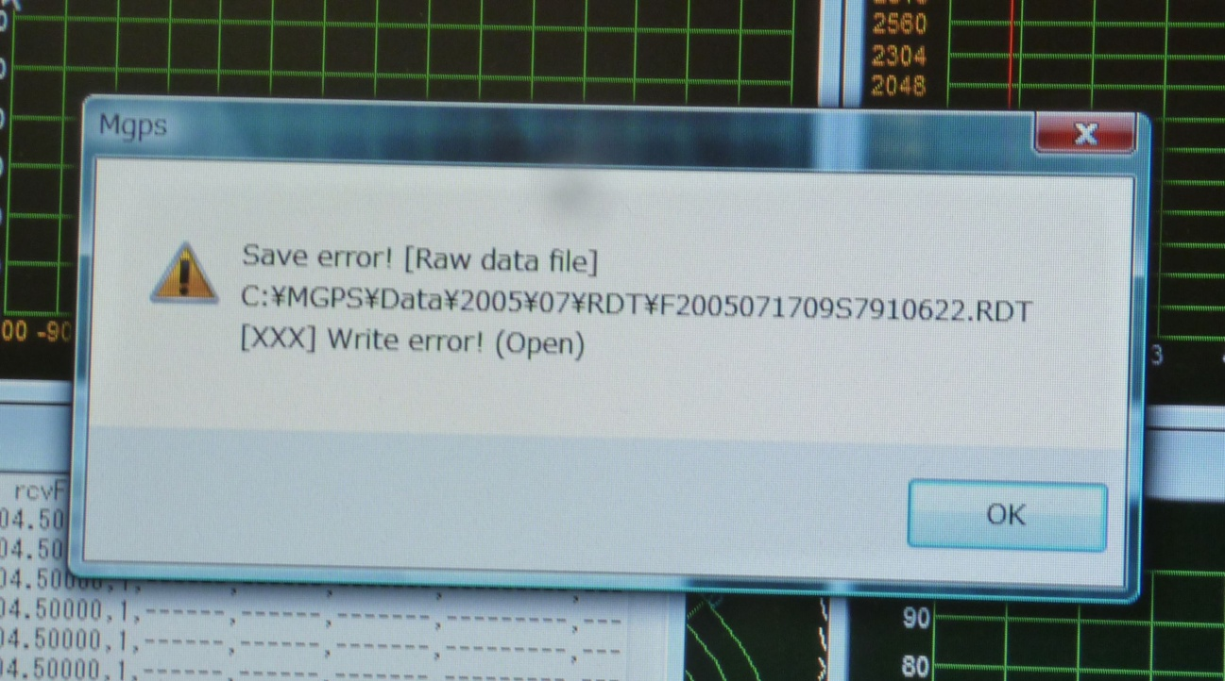

のエラーについて

清水です。

この擬似的な観測を行った際に、ゾンデGPS自体は受信できていないですよね？

（おそらく、室内で行なっているのかと思いますが）

「気球リリースボタン」を押すまでに、GPSを一度も受信できていなと、観測データ

を保存するフォルダを正しく生成できないのでエラーが出たのだと思います。

このエラー自体は、メッセージにあるフォルダが無いのでファイルを保存出来ないよ

と言っている状態です。

飛ばす前までにGPSをロックしていれば、時刻とフォルダの不一致が発生しないので

この問題は出ないはずです。